JJKTP-02
重庆市园博园管理处
竞争性谈判文件

工程名称：2022年重庆园博园主展馆3楼、4楼阳台木结构修复工程
业主单位：重庆市园博园管理处
日 期：2022年6月

竞争性谈判要求

一、谈判条件
本谈判项目2022年重庆园博园主展馆3楼、4楼阳台木结构修复工程已报处领导批示，项目业主为重庆市园博园管理处，建设资金为财政投入。该工程涉及仿古木建筑修缮，涉及较强专业技术，邀请具有丰富经验及专业能力的施工单位进行竞争性谈判。
二、工程概况
1、工程地点：重庆园博园主展馆。
2、工程费用：总金额10万元。
3、工期：30日历天
4、工程内容：
4.1重庆园博园主展馆3楼、4楼阳台两边木柱严重破损，通过保护性拆除恢复方式进行修缮，将两边的木柱、装饰板及破损木结构等进行更换。
4.2其中业主提供直径360mm木柱，其余材料自行负责采购，包含在总报价中。
4.3施工单位需自行考虑材料转运、安全措施（安全通道、安全防护等）、保护措施、拆除时不可预见损耗材料、弃渣外运等所有问题。
4.4施工单位保证将其受损木材全部进行更换，并原样恢复。
4.5拆除修复部分按原貌恢复油漆，保证一致性。
4.6所有措施项目自行考虑。
具体详见后附修复方案。
- 资质要求
1、参与本次谈判的单位具备建设行政主管部门颁发建筑工程总承包叁级及以上或古建筑工程专业承包叁级及以上资质。
2、具有独立法人资格，取得有效的营业执照、资质证书、开户银行证明、法人代表授权委托书等。
- 报价要求
- 采用全费用包干模式进行报价（附件一）。
- 提供营业执照、资质证书开户银行证明复印件盖章。原件携带备查，未携带者不得参与本次谈判。
- 授权委托书（附件二）。
五、成交原则
按第一次报价从高到低进行第二次谈判，经过第二次谈判后总价最低的单位为该工程实施单位。
六、结算原则
合同总价-本项目的违约处金。
七、支付方式
工程竣工后，经甲、乙双方验收合格后，乙方向甲方提供完整的竣工资料和正规发票，支付至工程款的95%，留5%作为工程质保金。待缺陷责任期满2年后提交支付申请，30个工作日内无息支付剩余工程质量保修金。
八、谈判时间及地点
1 、谈判时间：2022年6月28日 10:00
2 、谈判地点：重庆市园博园管理处主展馆1楼会议室
3 、踏勘现场：2022年6月24日 10:00

重庆市园博园管理处
2022年6月21日
附件一
报价表
重庆市园博园管理处 ：
1、我单位根据谈判文件要求仔细研究了2021年重庆园博园主展馆3楼、4楼阳台木结构修复工程谈判文件的全部内容，我单位总报价为 元（大写： ），结算时按总价-本项目的违约处金原则结算。工期 30 日历天，按合同约定实施和完成承包工程，修补工程中的任何缺陷，工程质量达到 一次性验收合格 。质保期2年。
2、愿意缴纳谈判保证金 5000.00 元（大写：伍仟元整）。

报价单位（盖章）：
法人代表或授权委托人：
报价时间：

附件二
授权委托书
本人 （姓名）系 （单位名称）的法定代表人，现委托 （姓 名）为我方代理人。代理人根据授权，以我方名义签署、澄清、说明、补正、递交、撤回、修改 工程的谈判文件、签订合同和处理有关事宜， 其法律后果由我方承担。
委托期限： 。
代理人无转委托权。
附：法定代表人身份证明。

施工单位： （盖单位章）
法定代表人： （签字或盖章）
身份证号码：
委托代理人： （签字或盖章）
身份证号码：
年 月 日
（粘贴法定代表人身份证双面复印件处） （粘贴委托代理人身份证双面复印件）

附件三
营业执照及资质证书复印件加盖鲜章

重庆园博园主展馆3楼、4楼阳台木结构修缮工程
修缮方案概述：
本工程为钢筋混凝土-木混合结构，木结构部分主要为外围走廊部分以及一层及以上阳台部分。本次修缮工程参照《古建筑木结构维护与加固技术标准》GB/T50165-2020 相关规定，对其“虫蛀”、腐朽部分进行修缮。
本次修缮主要内容为：①保护性拆除及更换“虫蛀”、腐朽的木柱与木枋构件（材质花旗松）；②对木柱周围木构件（望柱、木枋、撑拱、倒挂眉子等）保护性拆除与恢复；③对更换木构件进行油漆顺色作业等。
施工难点：本次工程位于园博园展馆高台之上，且无法使用施工机械，故全靠人工转运材料及人工拆除与安装作业等。
建筑一：
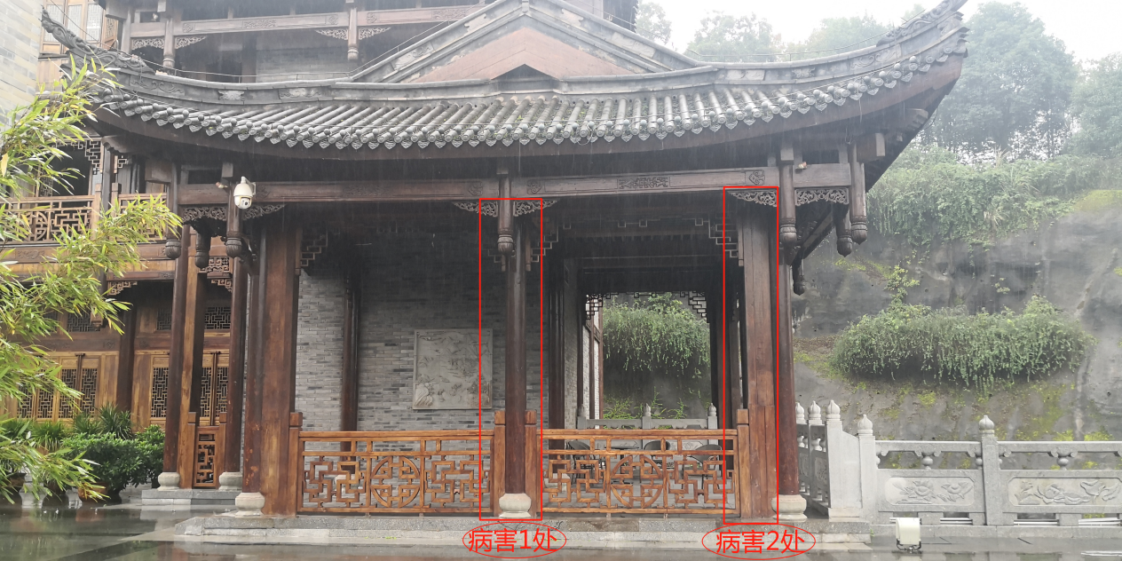
- 图示病害1处：木柱根部1/3处“虫蛀”严重及老化，木柱与基础连接无异常。需重新更换木柱（木柱规格：φ300*5200=1根）。
- 图示病害2处：木枋腐朽、虫蛀及老化。需重新更换木枋及木装板（木枋规格180*120*4400=1根；25厚木装板约1m2）。
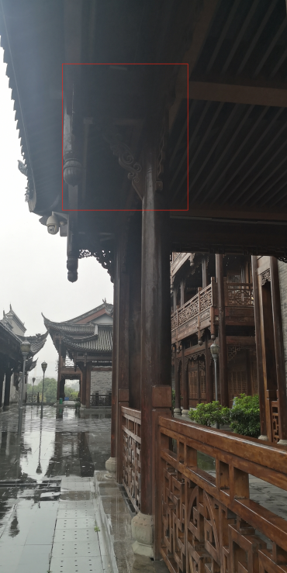
- 拆除木柱及木枋作业时，其两侧望柱可能出现望柱遭朽及损坏等问题，故需对木柱及木枋两侧望柱进行更换（望柱规格：160*160*1460=3根）。
- 更换木柱及木枋，需内外两侧搭设双排钢管脚手架对之上木结构进行加固支撑（约50m2）。
- 需保护性拆除木柱衔接处所有木构件（撑拱1块、倒挂眉子2块、枋1块），待木柱更换完成后，按照原样归安拆除所有木构件，并对其细节修复处理（如图所框构件）。

建筑二：
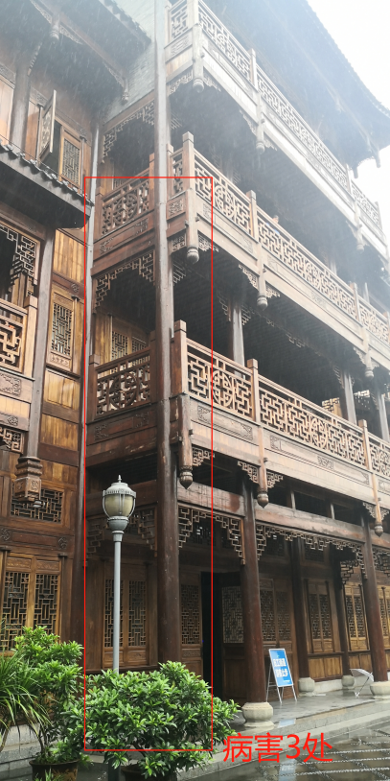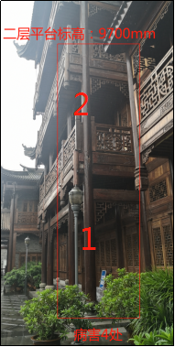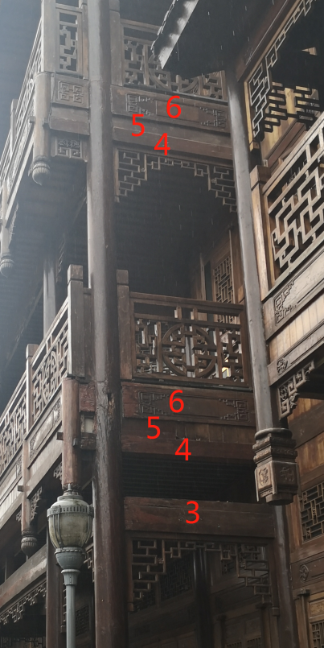
- 图示病害3处与病害4处为相同对称两处内容；
- 图示木柱1（一层走廊角柱）长期遭受雨淋，中上部木柱腐朽严重。故需更换木柱1（木柱1规格：φ360*5040=2根）。
- 图示木柱2（二层走廊角柱）长期遭受雨淋，根部及上部木柱腐朽严重。故需更换木柱2（木柱2规格：φ360*4250=2根）。
- 图示木枋3.4.5.6长期遭受雨淋，腐朽严重，故需分别对其进行更换（木枋3规格：400*180*2000=2根；木枋4规格：220*220*2500=4根；木枋5规格：220*40*2500=4根；木枋6规格：450*150*2500=4根）。
- 拆除木柱及木枋作业时，其两侧望柱可能出现望柱遭朽及损坏等问题，故需对木柱两侧望柱进行更换（望柱规格：160*160*1460=8根）。
- 搭设保护性双排脚手架（约200m2）。
- 三层平台角柱根部腐朽，需依据实际情况对其腐朽部位进行墩接,加扁铁加固（木柱规格：φ360*4000=1根）。
- 附属维修工作：两侧间屋檐2-3垄瓦垄采用防水砂浆截堵，以至于该屋檐雨水不冲击更换木柱；零星腐朽封檐板更换等。
- 甲方提供木柱1、木柱2、三层平台墩接木柱，其余材料均由施工单位包工包料。
10、本次维修采用总价包干模式，施工单位考虑修缮中产生的所有费用（甲供材除外）。

